Seminaras „Jaunuolių rengimas Sutvirtinimo sakramentui programos ir pedagoginių gairių pristatymas bei aptarimas“

Pasiruošimas įkrikščioninimo sakramentams ir jų šventimas yra labai svarbus žingsnis vaiko ir jaunuolio gyvenime duodantis akstiną toliau gyventi krikščionio gyvenimą. Siekiant, kad pasiruošimas sakramentams būtų sklandesnis rekomenduojame naudotis jau parengtomis programomis. Vadovavimasis programa padeda būti nuoseklesniais lydint jaunuolius sakramento priėmimo kelyje.
Kviečiame dalyvauti seminare, kuriame bus pristatoma Panevėžio vyskupijos katechetikos centro parengta pasiruošimo Sutvirtinimo sakramentui programa ir pratybų knygelė „Šventoji Dvasia, ateik!“. Šioje programoje išdėstytų teminių susitikimų pagrindiniai šaltiniai – Dievo žodis ir Katalikų Bažnyčios katekizmas. Vienas pagrindinių programos principų – padėti jaunuoliams autentiškai išgyventi tikėjimo patirtį. Šiai patirčiai įgyti padės Emauso mokinių susitikimas su Kristumi, tai, ką jie patyrė keliaudami drauge su Juo. Rengiantis Sutvirtinimo sakramentui svarbu asmeniškai išgyventi tikėjimo etapus, per kuriuos pats Viešpats prisiartina ir leidžiasi atpažįstamas.
Seminarą ves programos autorė PVKC vadovė Zita Tručionienė ir katechetės ses. Elija ir Alma, kurios prisidėjo prie programos rengimo ir vykdymo. (Plačiau apie programą ir užduočių knygelę http://www.pvkcentras.lt/katechetikos-centro-leidiniai/ ).

Data: 2017 m. rugsėjo 9 d.
Vieta: Vilkaviškio vyskupijos pastoracinis centras (J. Bendoriaus g. 3, Marijampolė).
Laikas: 10 – 16 val. (registracija nuo 9.30 val.).
Dalyvio įnašas: 10 €
Dalyviai: Vilkaviškio vyskupijos tikybos mokytojai ir katechetai.
Vietų skaičius: 25.
Registracija: 2017 08 10 – 2017 09 06. Svetainėje www.semiplius.lt Tik užsiregistravę per šią sistemą galės gauti kvalifikacijos kėlimo pažymėjimus. (jei nepavyksta užsiregistruoti prašome skambinti referentei Linai tel. nr. 8-674-54153).
Lektorės:
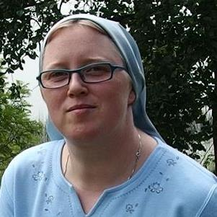
tikybos mokytoja ses. Elija Rudinskaitė CSC (Panevėžio 5-oji gimnazija)

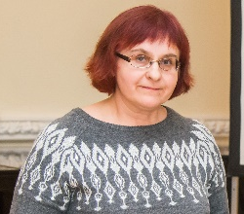
tikybos vyr. mok. Alma Oksienė (Panevėžio K. Paltaroko gimnazija),

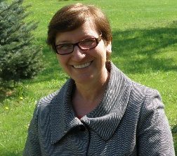

Zita Tručionienė (Panevėžio vyskupijos katechetikos centro vadovė)

Seminaro dienotvarkė:

9.30 – 10.00 – Registracija
10.00 – 10.20 – Mąstymas Rubliovo Švč. Trejybės ikona
10.20 – 11.30 – Sutvirtinimo sakramentui ruošti programos ir užduočių knygelės „Šventoji Dvasia, ateik!“ pristatymas.
11.30 – 11.40 – Pertrauka
11.40 – 12.15 – 4 tema: Ką žinau apie pasaulį, Dievą ir save? (Jer 18, 1 – 12);
12.15 – 12.45 – Pietūs
12.45 – 13.30 – 6 tema: Žmogaus kilnumas ir trapumas (Dan 13)
13.35 – 14.00 – 7 tema: Krikštu tampame Dievo ir Bažnyčios vaikais. (Švč. Trejybė). 8 tema: Šventoji Dvasia. Kas Ji? 9 tema: Šventosios Dvasios simboliai.
14.00 – 14.30 – 17 tema Ką Jėzus padarė dėl mūsų? Didysis Tridienis.
14.30 – 14.45 – 22-24 temos. Šventosios Dvasios Dovanos. Šventosios Dvasios vaisiai. Atgailos Sakramento šventimas.
14.45 – 16.00 – Sutvirtinimo sakramento šventimas. Seminaro apibendrinimas.

Organizuoja: Vilkaviškio vyskupijos Parapinės katechezės ir religinio švietimo centras

